深圳市置辰海信科技有限公司
科 研 项 目
立项报告

项目名称：VHF语音控制系统V1.1
项目编号：CP2019.004
立项时间：2019年4月12日

本项目的目的、意义
本项目的目的在于实现对全部IP话机、岸站扩音器与指挥中心麦克风的控制。
结合其他语音控制系统的设计思路及客户反馈建议对项目功能进行了增添，在传统的IP话机上，实现增强的语音控制。
本项目完成后能很大程度实现语音控制的便捷性，快速而有效的控制岸站与指挥中心之间的通话。
本项目由深圳公司开发人员完成，项目计划2019年4月15日至2019年5月20日完成项目开发及测试工作。

项目需要交付的产品及服务内容
交付内容如下：
交付物 | 说明 | 备注
需求文档 | 功能描述及边界，验收依据 | 需求阶段
接口文档 | 前后端功能接口定义文档 | 设计阶段及开发阶段
部署文档 | 软件部署说明文档 | 集成测试阶段
测试报告 | 根据测试用例完成的测试报告 | 集成测试阶段
用户手册 | 根据客户端完成功能情况编写的操作手册 | 集成测试阶段
客户端程序 | Windows可执行程序 | 验收阶段

系统功能清单：
序号 | 主功能 | 类别 | 明细 | 说明 | 备注
1 | 界面显示 | 界面设计 |  | 设计合理界面外观，窗口切换不卡顿
2 | 连接IPPBX | 建立连接 | 配置连接参数 | 提供配置文件用来配置IPPBX的地址与端口、API接口版本
3 | 连接IPPBX | 建立连接 | 用户登录 | 用户需使用设置好的账号与密码登录。可选保存密码与自动登录。
4 | 连接IPPBX | 建立连接 | 发送网络心跳 | 定时发送网络心跳，延长Token生命周期
5 | 连接IPPBX | 控制IP话机 | 获取IP话机状态列表 | 登录后自动获取IP话机状态列表，客户可在客户端中手动刷新。
6 | 连接IPPBX | 控制IP话机 | 自动更新IP话机状态 | IP话机状态改变后，客户端自动更新IP话机状态。
7 | 连接IPPBX | 控制IP话机 | 控制IP话机进入会议室 | 点击Rx按钮控制指定IP话机进入会议室。
8 | 连接IPPBX | 控制IP话机 | 控制IP话机退出会议室 | 点击Rx按钮控制指定IP话机退出会议室。
9 | 连接IPPBX | 控制IP话机 | 可选自动进入会议室 | 勾选自动进入后，客户端检测到话机未通话时，自动控制话机进入会议室
10 | 连接IPPBX | 控制IP话机 | 修改IP话机名称 | 可在编辑框中修改IP话机名称。
11 | 连接继电器 | 建立连接 | 配置继电器参数 | 提供配置文件用来配置继电器的地址与端口。
12 | 连接继电器 | 建立连接 | 自动连接继电器 | 自动连接继电器并显示连接状态。若未连接成功则定时重连。
13 | 连接继电器 | 控制继电器 | 控制继电器吸合 | Tx按钮按下时控制继电器吸合，延时断开。若按键未松开，定时延长断开延时。
14 | 连接继电器 | 控制继电器 | 控制继电器断开 | Tx按钮松开时控制继电器断开。
15 | 联合控制 | 组呼控制 | 控制全部话机进入会议室 | 点击组呼Rx按键时控制频道全部话机进入会议室。
16 | 联合控制 | 组呼控制 | 控制全部话机退出会议室 | 点击组呼Rx按键时控制频道全部话机退出会议室。
17 | 联合控制 | 组呼控制 | 控制全部继电器吸合 | 组呼Tx按钮按下时控制频道全部Tx按钮按下。
18 | 联合控制 | 组呼控制 | 控制全部继电器断开 | 组呼Tx按钮松开时控制频道全部Tx按钮松开。
19 | 联合控制 | 指挥中心联合控制 | 指挥中心继电器同步控制 | 分机Tx按钮按下与松开时同步对所关联指挥中心Tx按钮做出控制。分机与指挥中心绑定关系在配置文件中进行配置。

序号 | 主功能 | 类别 | 明细 | 说明 | 备注
20 | 录音管理 | 录音 | 开始时间、结束时间 | 根据开始时间与结束时间获取关键字符串
3 | 录音管理 | 录音 | 录音组合 | 将录音字符串组合成录音地址
4 | 录音管理 | 录音 | 录音存放 | 获取录音小段并存放到链表里
6 | 录音管理 | 录音 | 录音播放 | 播放所存放的录音段
11 | 文字转换播放 |  | 文字转换音频 | 将输入的文字按普通话转化为语音。
12 | 文字转换播放 |  | 定时传送 | 将语音传送到各个岸站（广播）
15 | 定时检测 | 状态检测 | 状态更新 | 定时检测分机与继电器状态，及时更新状态
19 | 定时检测 | 网络检测 | 断网重连 | 定时检测网络状态，当网络断网使得功能无效，当网络恢复正常能够重新连接

框架设计

网络拓扑结构
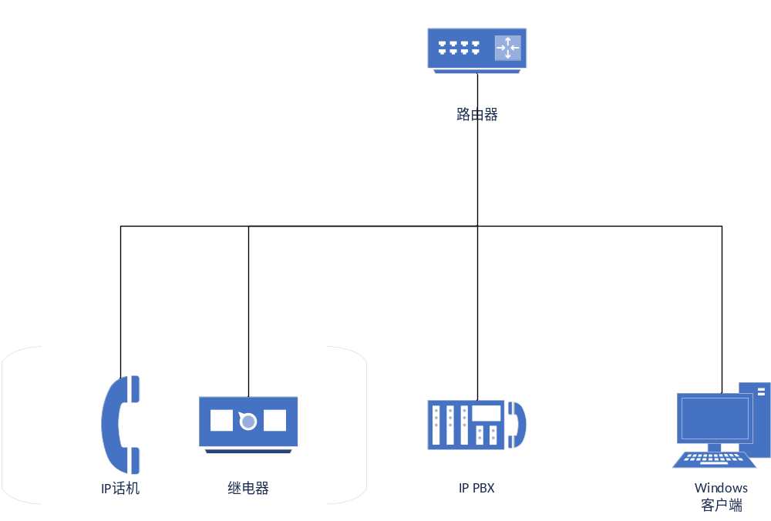所有设备均在一个网段中即可。

IP话机控制逻辑设计
对IP话机的控制主要通过与IPPBX的通讯控制实现。客户端与IPPBX通过HTTP协议通讯，发送JSON格式指令；IPPBX分析指令后向IP话机分发；IP话机做出相应操作后，IPPBX向客户端回应操作结果。
IP话机状态变化后，IPPBX会主动向已登录的客户端指定端口发送报告。报告被客户端监听分析用来更新界面状态。

继电器控制逻辑设计
继电器通过TCPSocket连接后发送定制的AT指令控制。每一个话机的继电器需要一个Socket连接。继电器没有状态报告，连接状态通过Socket状态判断。

项目验收签署
项目验收提交深圳技术部验收，技术部和品质部派人进行内部验收。验收依据需求规格说明书功能描述进行逐条验收。
功能全部通过为验收通过标准。
验收通过后由技术部负责人和工程部负责人进行确认。
项目归档须由公司负责人审批后完成归档。

计划概述
里程碑 | 计划 | 工作日 | 说明
需求阶段 | 项目开发过程 |  | 需求文档编写
设计阶段 | 4月15日-4月18日 | 4 days | 界面设计以及系统框架设计
功能可实现性验证 | 4月19日-4月23日 | 3 days | 探索PBX服务器录音功能、录音操作；探索文字转语音的可实现性；
开发阶段 | 4月24日-4月30日 | 6 days | 开发单播、组播、录音管理、自动播放、刷新、日志等功能实现；
硬件测试调整 | 5月5日-5月8日 | 4 days | 测试检测继电器讲话（电平TTL）所需间隔时间；定时检测话机、继电器、PBX服务器在线状态；
测试阶段 | 5月9日-5月10日 | 2 days | 发布测试版本，针对需求进行测试，编写测试报告
Bug修复以及项目优化 | 5月13日-5月16日 | 4 days | 对发现的问题进行修复；优化项目程序；
验收阶段 | 5月17日 -5月20日 | 2 days | 打包发布版本，接口文档编写，软件归档，工程部验收

项目团队人员组成
项目开发成员包括研发组与工程施工组，具体分工如下：
项目经理负责人林冬临，完成对项目资源部署、开发进度控制、人员协调及验收工作。
研发组完成客户端程序的开发。负责人林冬临。
测试组完成功能测试和外场测试，负责人嫣裕祺。
工程部门完成现场踩点，线路及设备部署调试，负责人由冯祥成安排负责人员。

项目主要风险和应对策略
项目人力资源紧张，测试困难，项目风险由三个部分组成：
- 项目包含探索性工作，如文字生成语音文件、录音管理，本人优先探索功能的可实现性，以确保软件能顺利完成。
- 客户需求变动导致开发与测试阶段预计时间不准确，难以评估完成时间。
- 由于此次是对项目所用设备接口的首次开发，若在开发与测试中遇到问题，难以快速定位。

单位意见
公司主管领导意见

□同意 □不同意

负责人：__________

年 月 日

